1、商品分类多了就不能划下去了（底边显示不完整，以前的毛病）

2、显示休息中的商家要能进去 但是不能下单（看美团）

3、注册麻烦 填写的东西太多了 还都是必须填写的 （改成美团那样 只要手机号 发个验证码 之后填完验证码就可以改密码，最后到个人中心可以填写默认地址什么的）

4、注册之后不返回 （就像之前没登陆一样，注册之后也直接返回当前界面，比如正下单的时候就返回下单界面）

5、注册的时候验证码接受很多次（时间太久 把180秒改成60秒 而且60秒完事之后要出现 再次获取）

6、商家电话号提醒两次订单（电脑端的声音提醒可以两次，短信就一次吧 还能省点短信钱）

7、地址不能确认上一次的默认地址

8、在线付款 跟货到支付 货到支付不好用（即使后台设置了付款方式皆可，也不能选择货到付款）

9、购物车 订单页面 一直是我注册时候的QQ号 53221785

10、下单时也出现了验证码一直收不到 第一遍没有验证 之后就收不到验证码了

11、一元购 如商品5000元 会显示现在已经出售出去了多少份 还剩下多少份，订单号码给的是商品价格 如1--5000 这些号码为订单号 买一个给一个订单号（可以再百度查一下网易做的那个，基本一个意思）  
12、用户选择在线支付，但是不付款，也能下单，商家也能接单，这样不行啊，不付款，久不能下单  
13、用admin账号编辑商家信息的时候，应该能看见密码，万一我把后台给他们了，自己改密码之后，我就什么都不能操作了(这个密码是单向加密的，不可逆，所以无法查看)

14、消费者注册的账号，就是个人中心那里，应该把修改资料了，常用地址了，找回密码什么的都弄出来把  
15、在就是现在的美工方面，有些地方难看啊，基本上都是白底黑字，非不清我在点击什么了，看一下美团把，把咱们的主题色都换成蓝色

12、关于商品可能暂时缺货的，在后台加一个停用吧 等货到了直接就能用

13、关于消费者下单之后 的状态提醒那里 你借鉴美团的吧

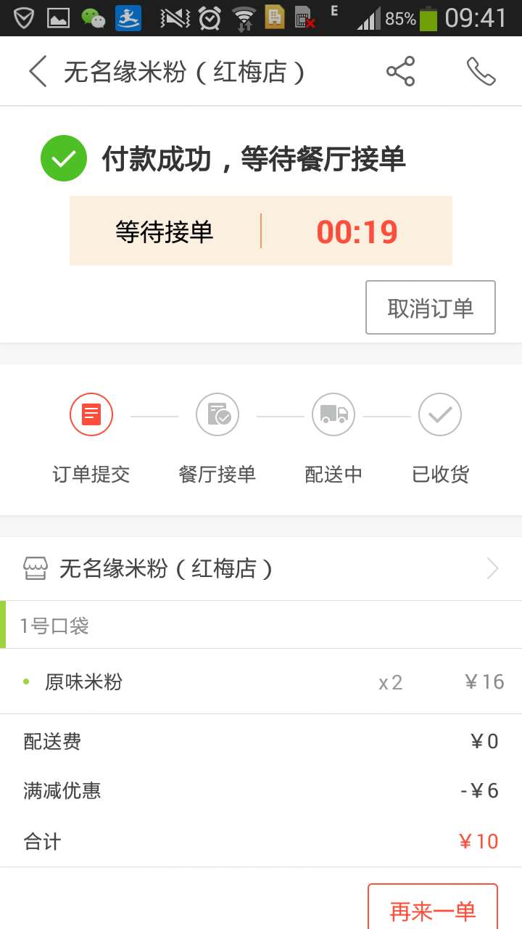

这个事下单之后 出的第一个状态

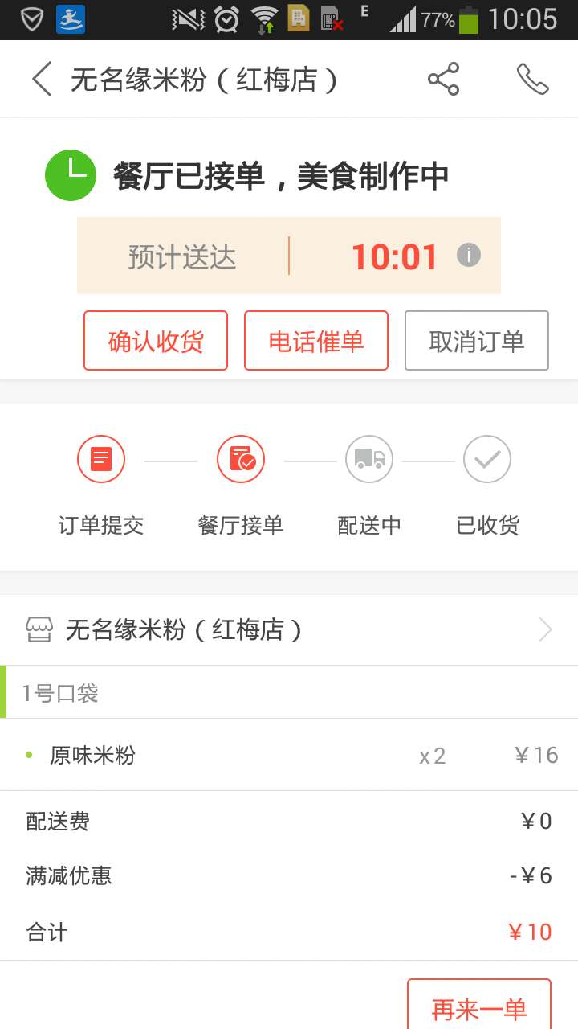

这个是商家接单以后出现的状态

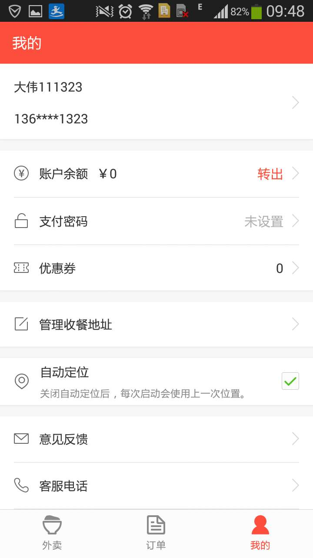

这个是关于账户余额的 咱们的软件也需要一个账户余额

剩下的都是美团关于下单之后的对话框，你都看一下吧

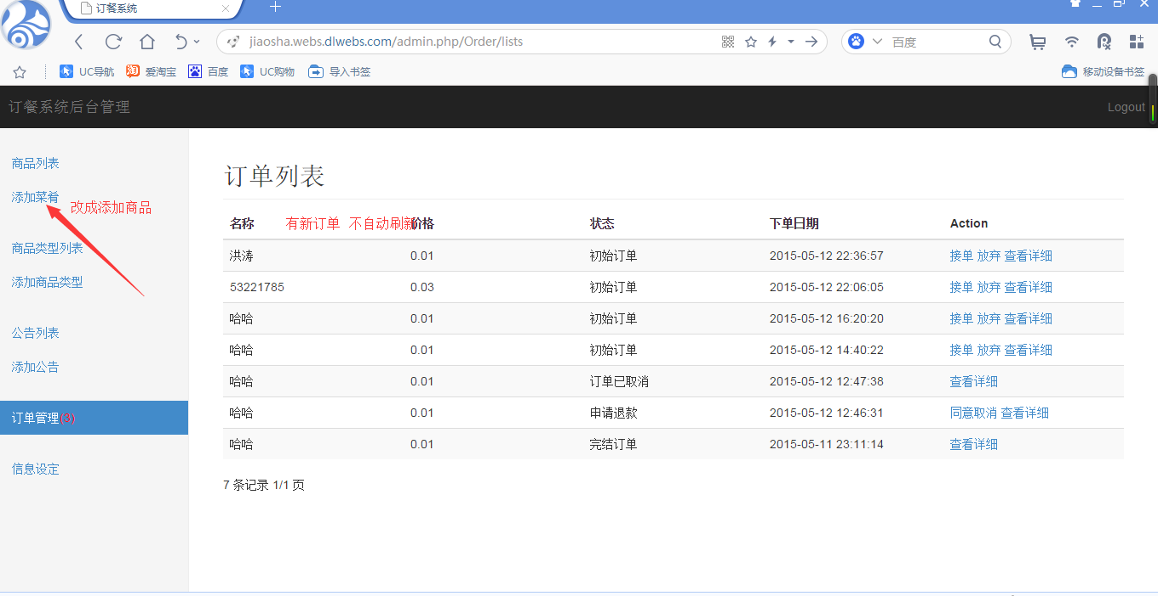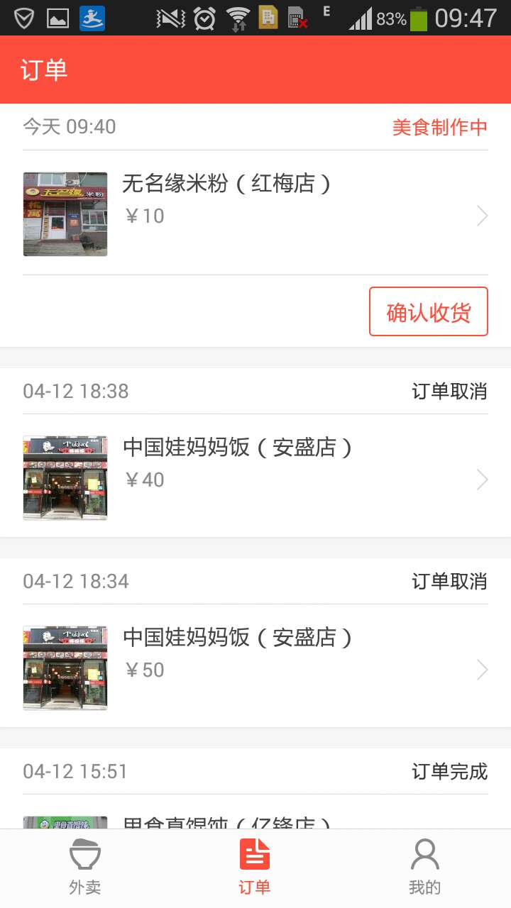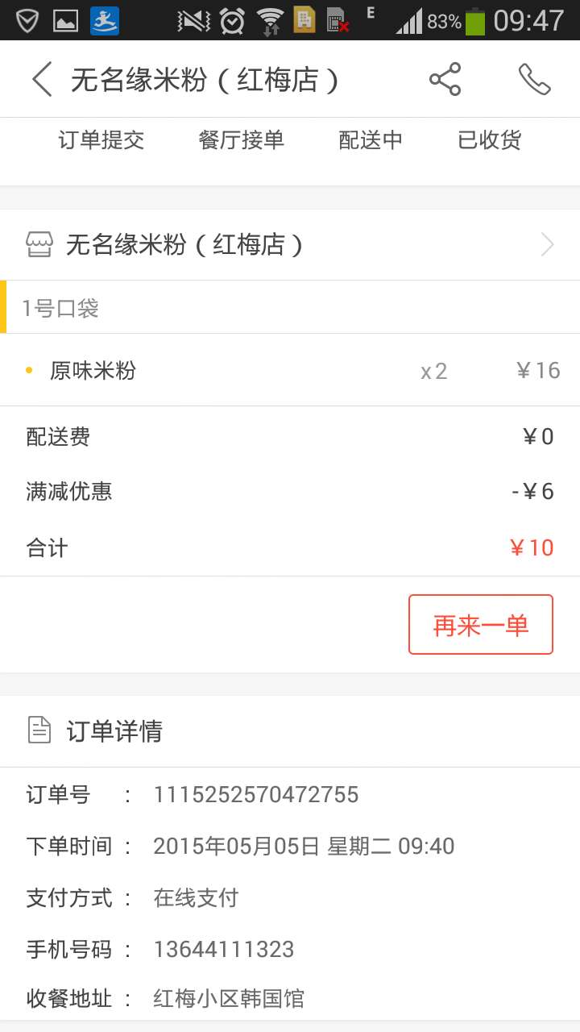  
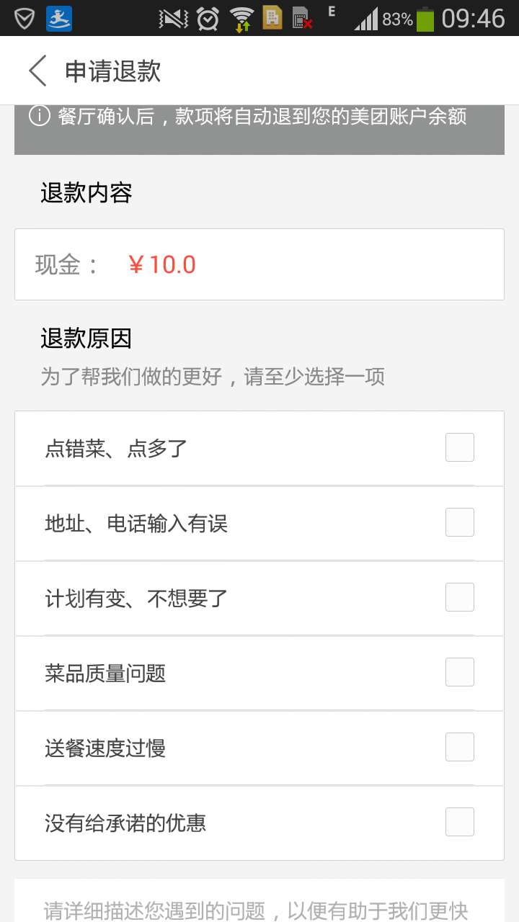  
退款原因

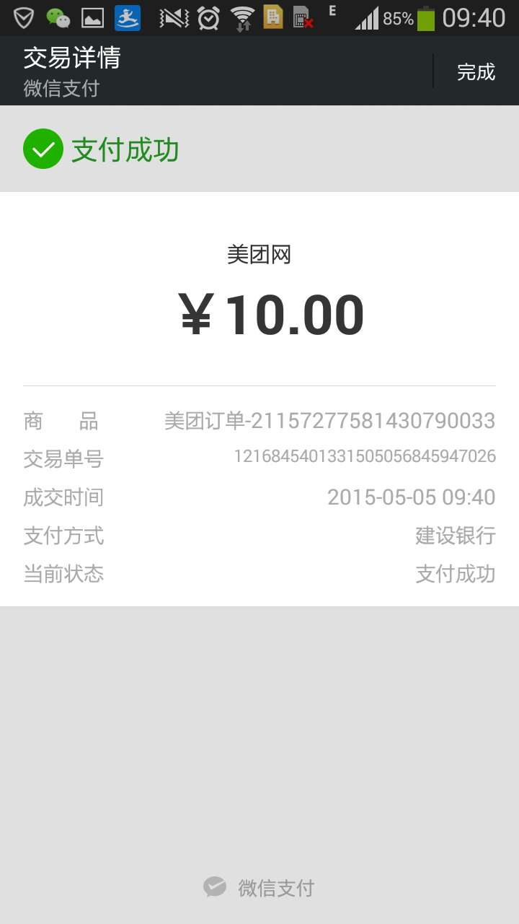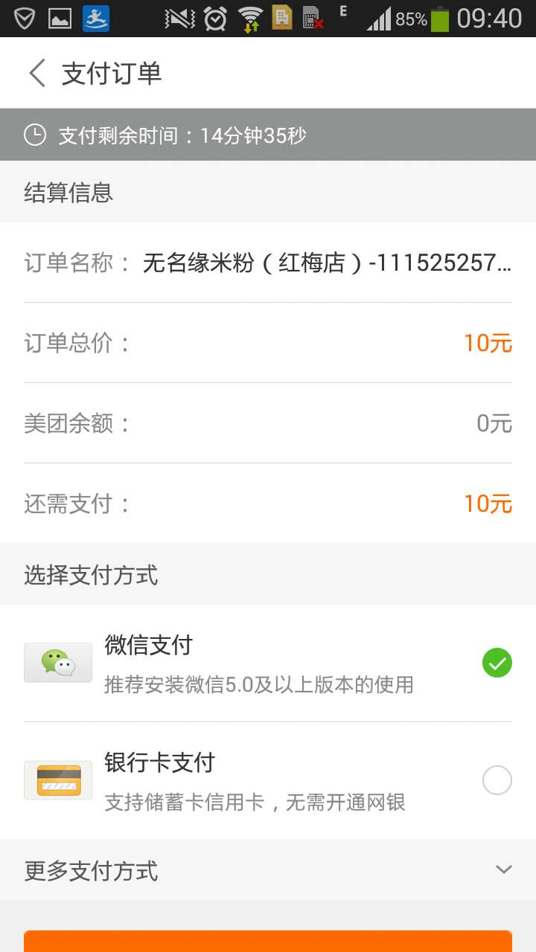

支付方式